**Под Курском запустили первое производство респираторов**

В деревне Анахина Октябрьского района приступили к выпуску медицинских респираторов. Новое для региона производство запустила компания «Торговый дом «Сириус». В месяц она может изготавливать порядка 140 тысяч респираторов разных классов защиты.

С производственными площадками фабрики познакомился губернатор Курской области Роман Старовойт. Глава региона посетил швейный цех и цех раскроя материала, а также цех производства респираторов.

«Респираторы высокого класса защиты сейчас востребованы в «красных зонах» больниц. До сегодняшнего дня никто не производил их в Курской области. Я благодарен руководству компании за решение освоить новое производство. Надеюсь, вскоре наши медики получат первые партии», - отметил Роман Старовойт.

Новая линия запущена с привлечением льготного займа регионального фонда развития промышленности в сумме 9,5 млн рублей. Это позволило компании закупить современное оборудование для выпуска респираторов. Предполагается, что их себестоимость будет ниже, чем у аналогов.

В планах компании расширить линейку выпускаемых респираторов в целях обеспечения защиты работников различных отраслей экономики.

С началом пандемии коронавируса «Торговый дом «Сириус» освоил выпуск защитных многоразовых масок, бахил и комбинезонов, качество которых высоко оценено курскими медиками. Всего в 2020 году предприятие поставило в медицинские учреждения продукции на сумму более 15 млн рублей.

[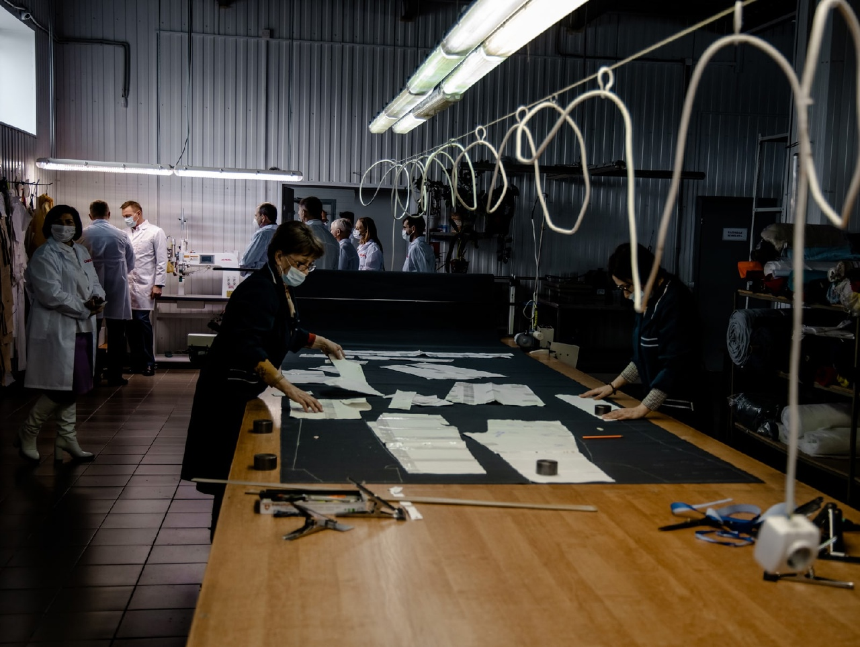](https://adm.rkursk.ru/files/13/images/118045_53_123613.jpg)[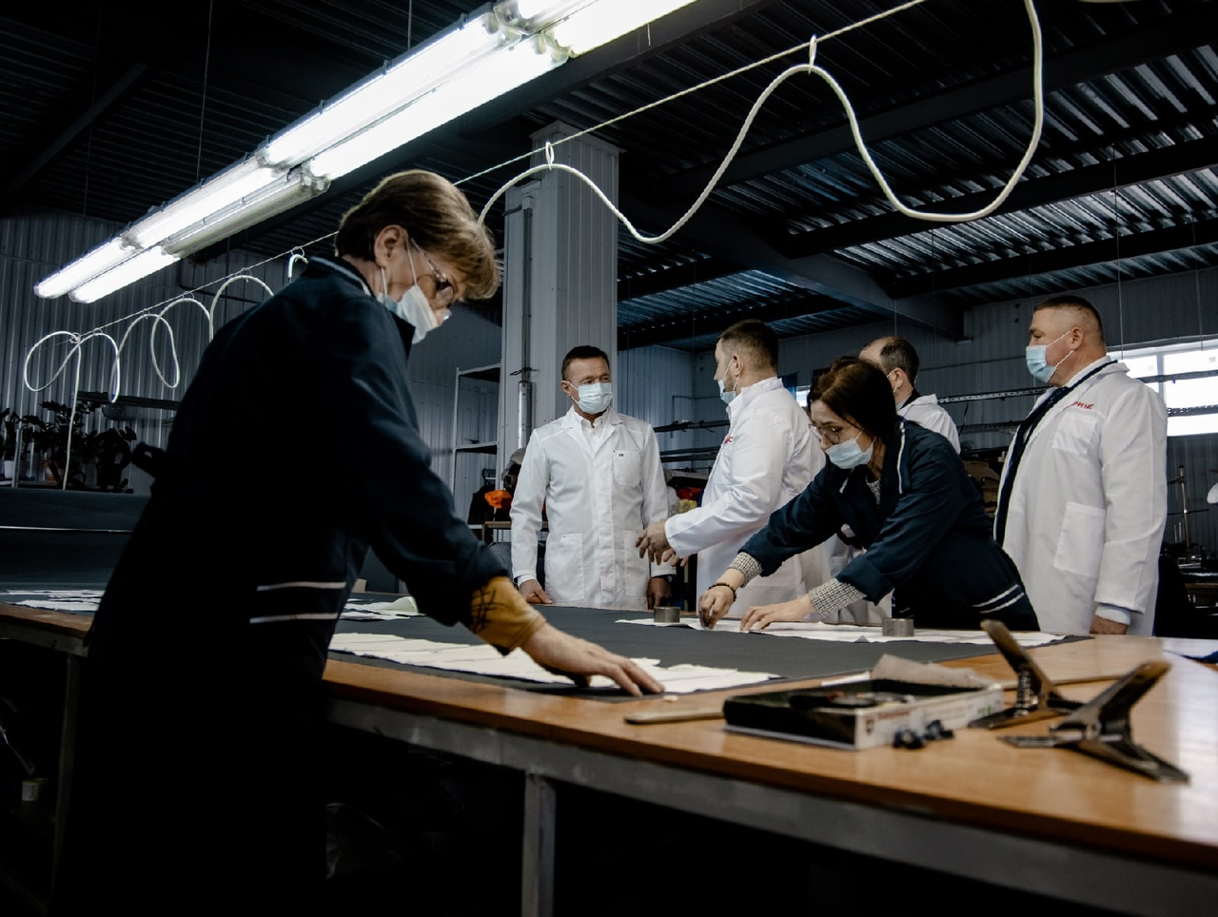](https://adm.rkursk.ru/files/13/images/118045_53_123614.jpg)[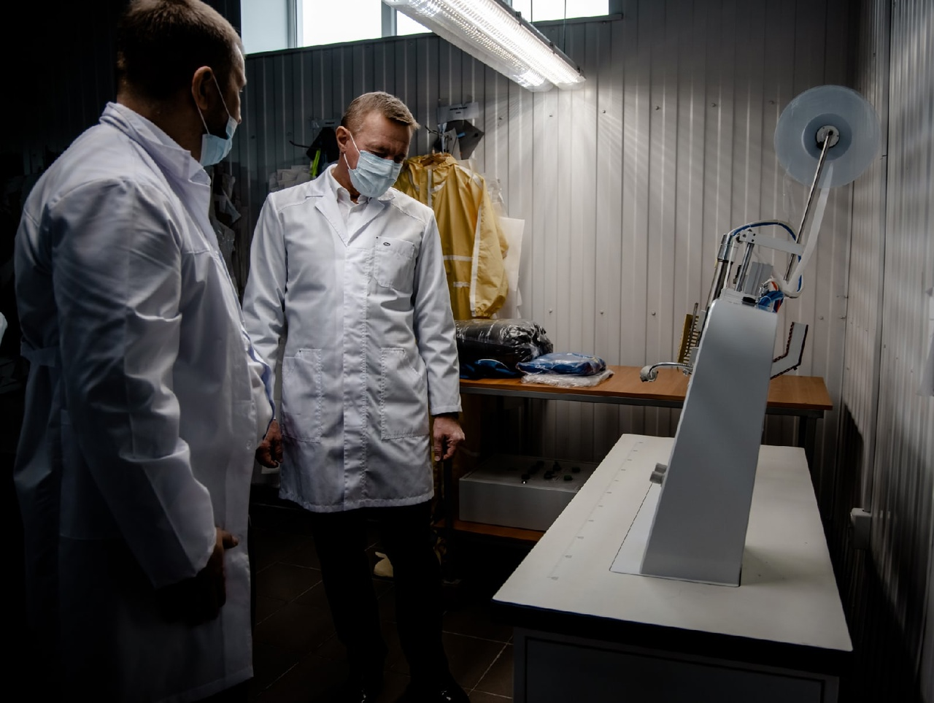](https://adm.rkursk.ru/files/13/images/118045_53_123615.jpg)[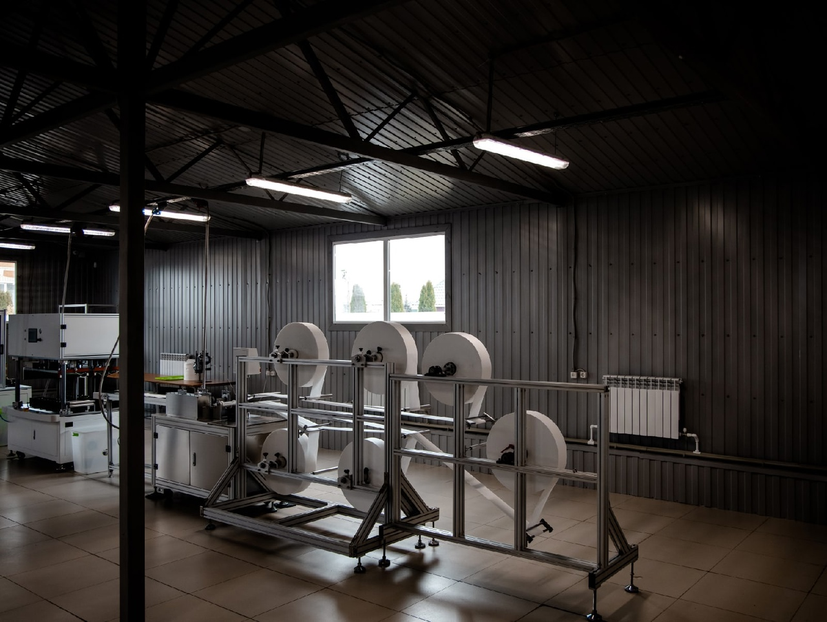](https://adm.rkursk.ru/files/13/images/118045_53_123616.jpg)[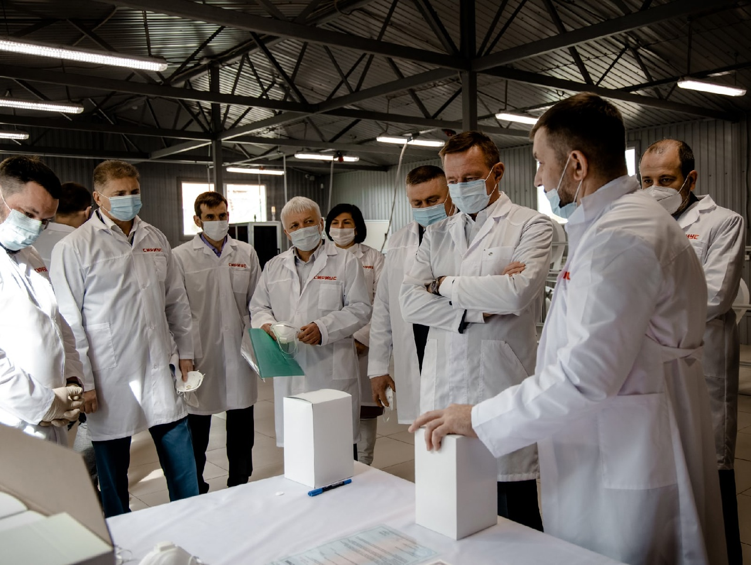](https://adm.rkursk.ru/files/13/images/118045_53_123617.jpg)[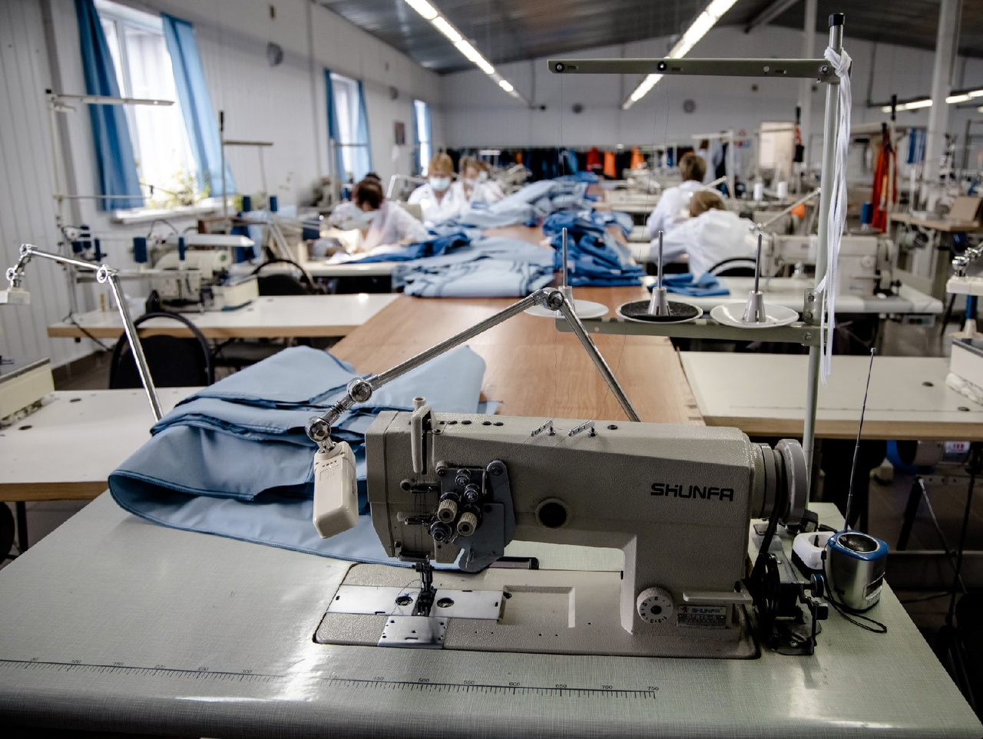](https://adm.rkursk.ru/files/13/images/118045_53_123619.jpg)[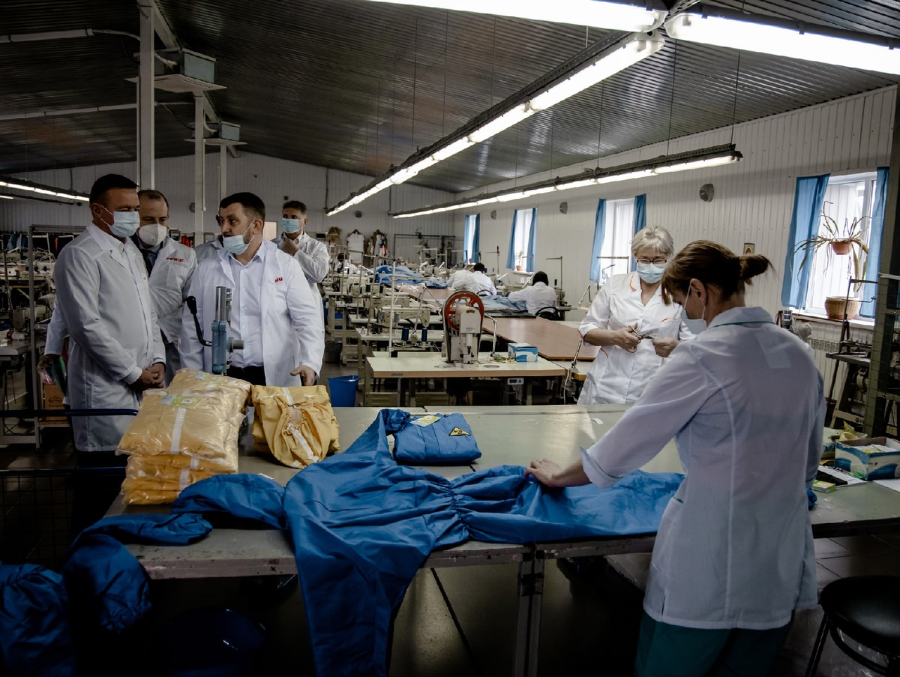](https://adm.rkursk.ru/files/13/images/118045_53_123620.jpg)[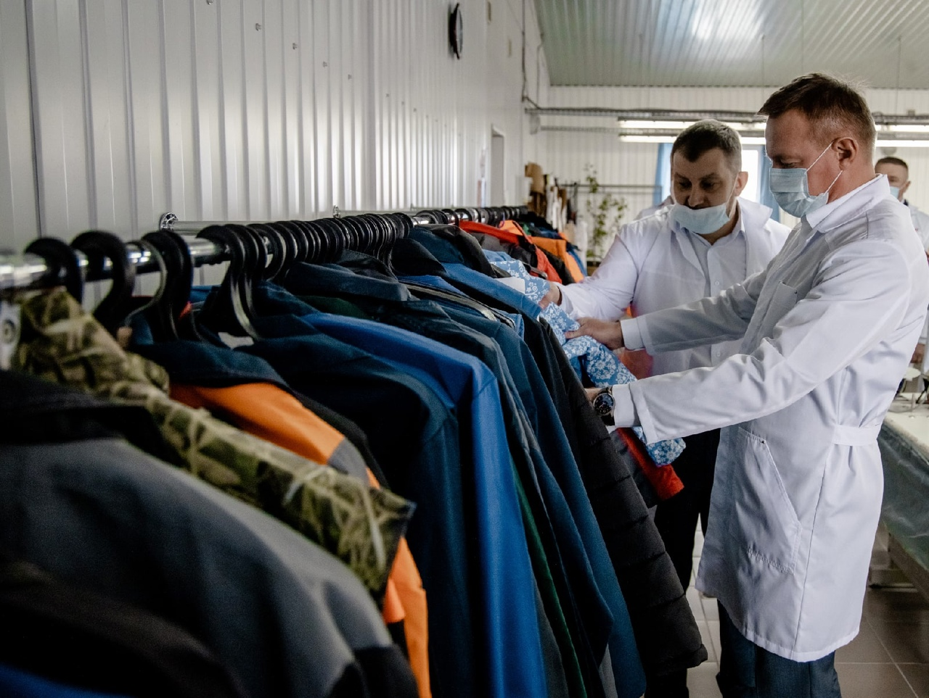](https://adm.rkursk.ru/files/13/images/118045_53_123621.jpg)[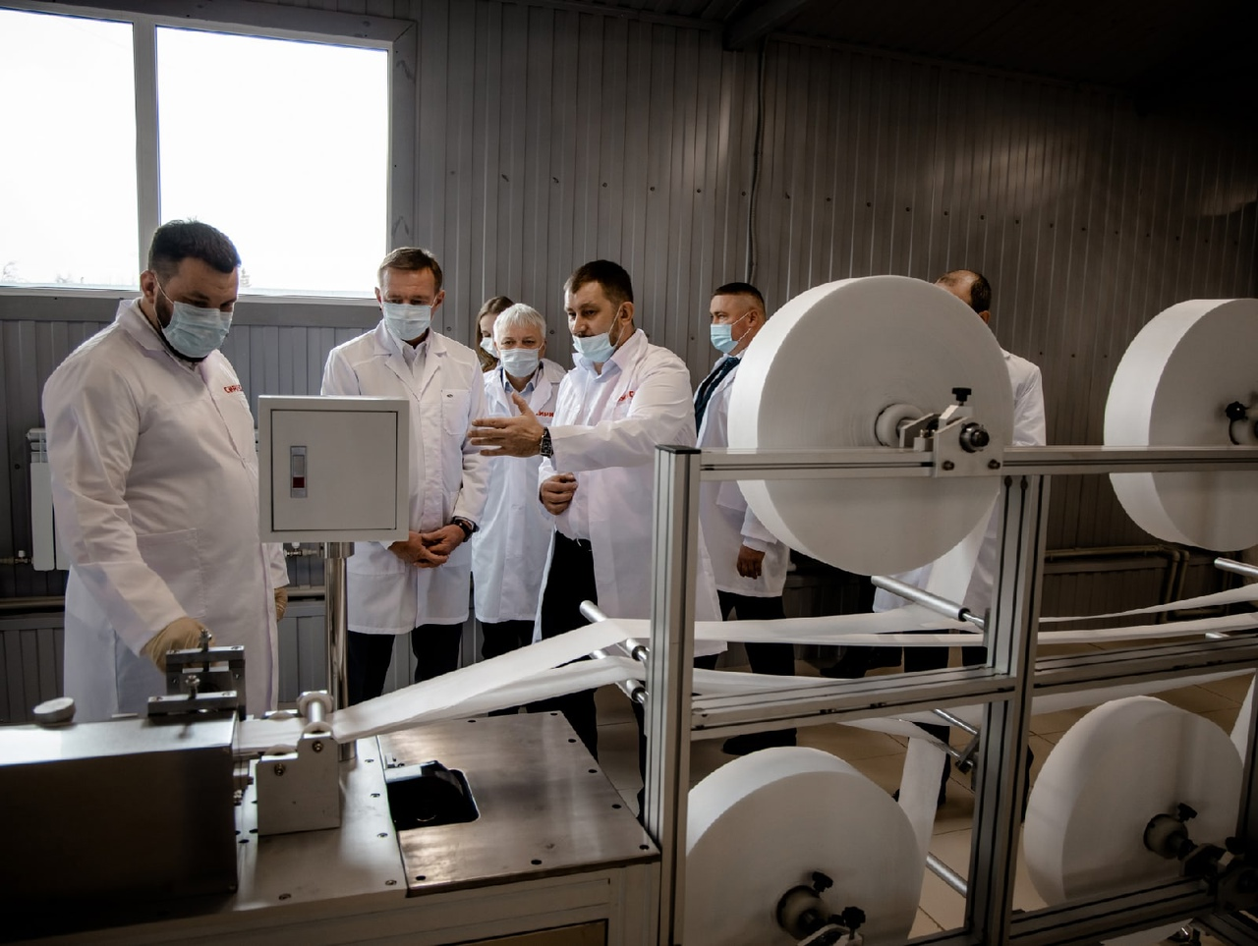](https://adm.rkursk.ru/files/13/images/118045_53_123623.jpg)[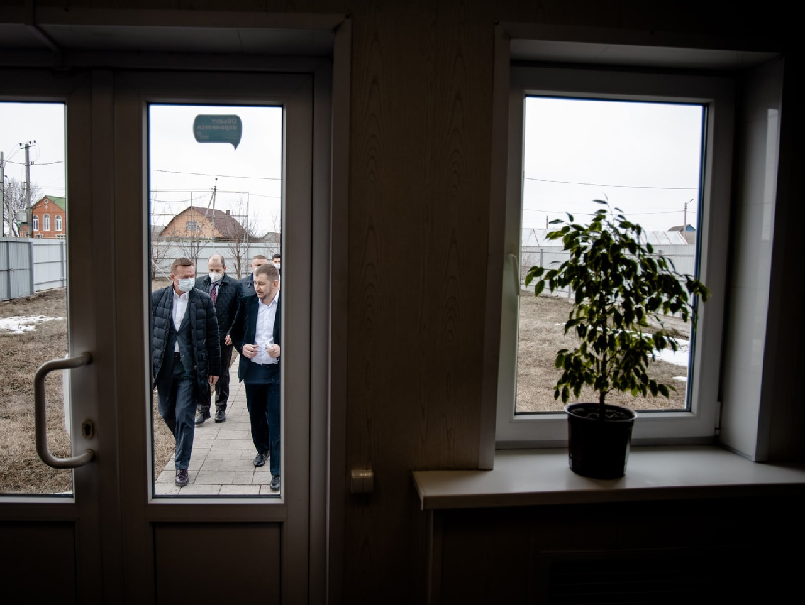](https://adm.rkursk.ru/files/13/images/118045_53_123624.jpg)